小七班今日动态9.28
一、来园篇
班级：小七班 今日出勤人数：20人，缺勤：6人:（易逸，高毅安，顾一诺，谭成晨，夏天，于依可） 天气：雨天
二、一日生活观察记录表
观察对象：滨江小七班全体来园幼儿
观察者：朱俊兰、万震丽
观察目标：了解目标幼儿入园初期的情绪及一日生活环节
观察内容：观察目标幼儿来园、午餐、午睡的情况
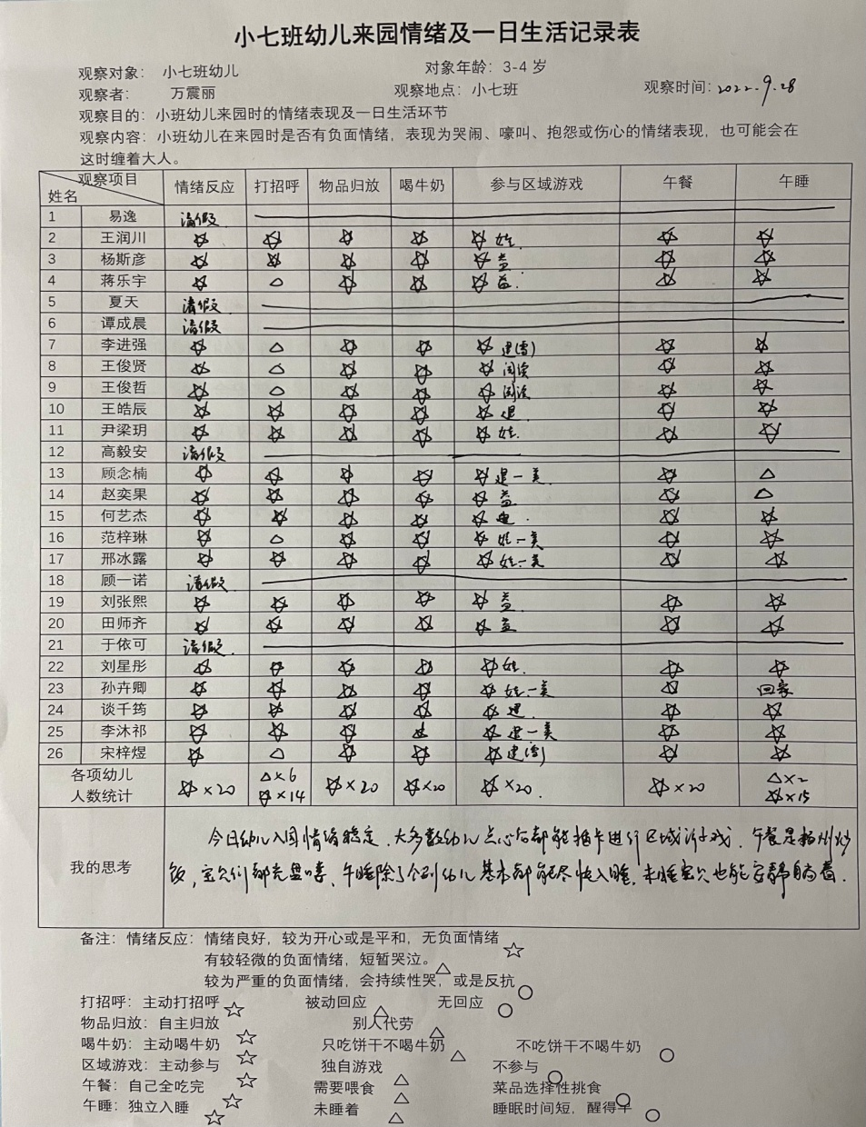
三、活动剪影

区域游戏：
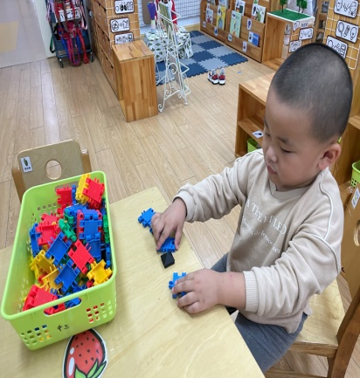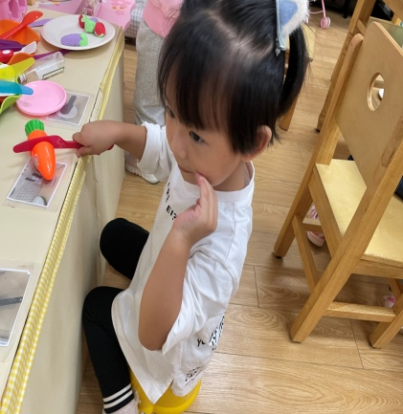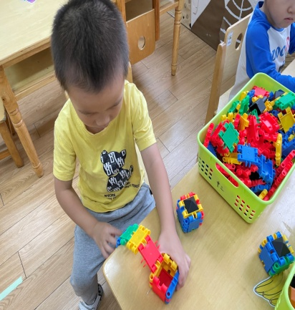

音乐：拉拉手
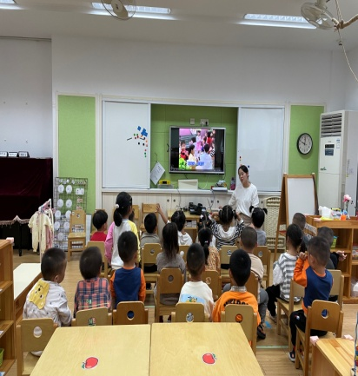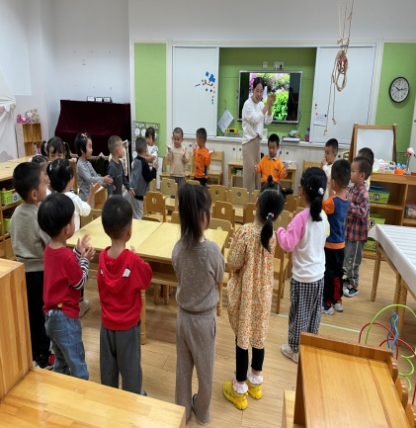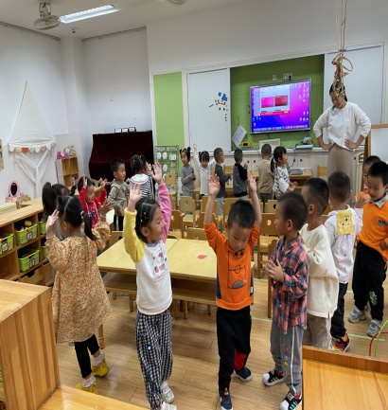
四、评价分析：
来园情绪整体很稳定。今天小7班来园2人，基本都能独立进园，情绪愉快安定，愿意跟随队伍自主入园、晨检，与老师打招呼习惯有了改善，希望宝贝们继续努力哦！宝宝们的午餐扬州炒饭也吃得很棒哦，都光盘了呢！午睡基本幼儿都能尽快入睡。今天的音乐：手拉手宝贝们都能积极参与，希望宝贝们也能多交好朋友，跟自己的好朋友一起唱歌跳舞，真开心呀！
执笔人：万震丽

